Министерство Образования Республики Беларусь

Учреждение Образования

«Брестский государственный технический университет»

Кафедра «Интеллектуальных информационных технологий»

Лабораторная работа №4

По дисциплине

«Базы и банки данных»

За VI семестр

Тема: «Логическая модель РМ»

Выполнил:

Студент 3-го курса

Группы АС-56

Дымар И.В.

Проверил:

Савонюк В.А.

Брест, 2022

Цель работы: Разработать логическую модель для рабочего места (РМ) специалиста из объекта автоматизации (ОА) и привести примеры входных и выходных документов.

Логическая модель РМ

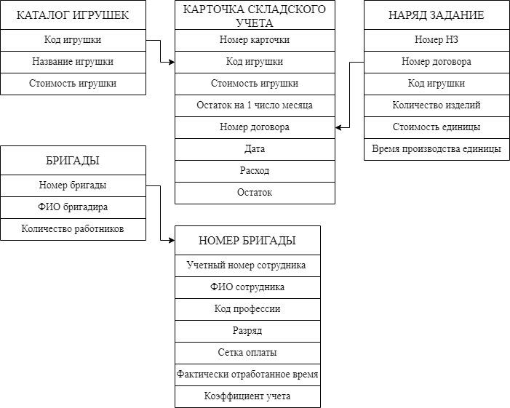

Входная информация

|  |  |  |  |  |  |  |
| --- | --- | --- | --- | --- | --- | --- |
| № п/п | Наименование входной информации | Код носителя информации | Краткая информация | Где формируется | Периодичность формирования | Организация файла |
| 1 | Справочник «Каталог игрушек» | A01S01 | Список производимых игрушек | Администратор предприятия | Ежегодно | Компьютерная распечатка |
| 2 | Справочник «Бригады» | P01S01 | Список бригад | Производственный отдел | Ежегодно | Компьютерная распечатка |
| 3 | Справочник «Работники бригад» | B01S01 | Информация о сотрудниках бригады | Бригадир | Ежемесячно | Компьютерная распечатка |
| 4 | Наряд задание | P01V01 | Описание заказа | Производственный отдел | По мере заключения ДПИ | Компьютерная распечатка |
| 5 | Карточка складского учета | K01V01 | Описание перемещения и наличия игрушек | Кладовщик | По мере необходимости | Компьютерная распечатка |

Структура справочника «Каталог игрушек»

|  |  |  |  |  |  |
| --- | --- | --- | --- | --- | --- |
| № | Наименование атрибута | Идентификатор | Тип | Размер | Примечание |
| 1 | Код игрушки | КодИг | числ. | 13 |  |
| 2 | Название игрушки | НазвИг | симв. | 50 |  |
| 3 | Стоимость игрушки | СтоимИг | симв. | 10 |  |

Структура справочника «Бригады»

|  |  |  |  |  |  |
| --- | --- | --- | --- | --- | --- |
| № | Наименование атрибута | Идентификатор | Тип | Размер | Примечание |
| 1 | Номер бригады | НомБр | числ. | 2 |  |
| 2 | ФИО бригадира | ФИОбр | симв. | 50 |  |
| 3 | Количество работников | КолРаб | числ. | 2 |  |

Структура справочника «Работники бригады №3»

|  |  |  |  |  |  |
| --- | --- | --- | --- | --- | --- |
| № | Наименование атрибута | Идентификатор | Тип | Размер | Примечание |
| 1 | Учетный номер сотрудника | УНС | числ. | 7 |  |
| 2 | ФИО сотрудника | ФИОсотр | симв. | 50 |  |
| 3 | Код профессии | КодПр | числ. | 7 |  |
| 4 | Разряд | Раз | числ. | 1 |  |
| 5 | Сетка оплаты | СеткОпл | числ. | 1 |  |
| 6 | Фактически отработанное время | ФактОтрВр | симв. | 10 |  |
| 7 | Коэффициент трудового учета | КТУ | симв. | 3 |  |

Структура файла «Наряд задание»

|  |  |  |  |  |  |
| --- | --- | --- | --- | --- | --- |
| № | Наименование атрибута | Идентификатор | Тип | Размер | Примечание |
| 1 | Номер НЗ | НомНЗ | числ. | 2 |  |
| 2 | Номер договора | НомДог | числ. | 3 |  |
| 3 | Код игрушки | КодИг | числ. | 13 |  |
| 4 | Количество изделий | КолИзд | симв. | 10 |  |
| 5 | Стоимость единицы | СтоимЕд | симв. | 10 |  |
| 6 | Время производства единицы | ВрПроизЕд | симв. | 5 |  |

Структура файла «Карточка складского учета»

|  |  |  |  |  |  |
| --- | --- | --- | --- | --- | --- |
| № | Наименование атрибута | Идентификатор | Тип | Размер | Примеч. |
| 1 | Номер карточки | НомКарт | числ. | 5 |  |
| 2 | Код игрушки | КодИг | числ. | 13 |  |
| 3 | Стоимость игрушки | СтоимИг | симв. | 10 |  |
| 4 | Остаток на 1 число месяца | ОстатМес | симв. | 10 |  |
| 5 | Номер договора | НомДог | числ. | 3 |  |
| 6 | Дата | Дат | дата | 8 |  |
| 7 | Расход | Расх | симв. | 10 |  |
| 8 | Остаток | Остат | симв. | 10 |  |

Выходная информация

|  |  |  |  |  |  |  |
| --- | --- | --- | --- | --- | --- | --- |
| № п/п | Наименование входной информации | Код носителя информации | Краткая информация | Кому передается | Периодичность формирования | Организация файла |
| 1 | Отчет по ДПИ | P02O01 | Информация о покупателях и заказах | Администратор предприятия | Ежемесячно | Компьютерная распечатка |
| 2 | Отчет по движению игрушек на складе | K02O01 | Информация о нахождении игрушек | Производственный отдел | Ежемесячно | Компьютерная распечатка |
| 3 | Отчет по работе бригады | B02O01 | Информация о выполненных работах | Производственный отдел | Ежемесячно | Компьютерная распечатка |
| 4 | Отчет по деятельности предприятия | K02O02 | Общая стоимость всех игрушек | Производственный отдел | Ежемесячно | Компьютерная распечатка |

Структура файла «Отчет по ДПИ»

|  |  |  |  |  |  |
| --- | --- | --- | --- | --- | --- |
| № | Наименование атрибута | Идентификатор | Тип | Размер | Примеч. |
| 1 | Номер договора | НомДог | числ. | 3 |  |
| 2 | Название предприятия покупателя | НазвПредПок | симв. | 50 |  |
| 3 | Адрес покупателя | АдрПок | симв. | 100 |  |
| 4 | Стоимость заказа | СтоимЗак | симв. | 10 |  |
| 5 | Дата заключения договора | ДатЗаклДог | дата | 8 |  |
| 6 | Код игрушки | КодИг | числ. | 13 |  |
| 7 | Название игрушки | НазвИг | симв. | 50 |  |
| 8 | Стоимость игрушки | СтоимИг | симв. | 10 |  |
| 9 | Количество игрушек | КолИг | симв. | 10 |  |

Структура файла «Отчет по движению игрушек на складе»

|  |  |  |  |  |  |
| --- | --- | --- | --- | --- | --- |
| № | Наименование атрибута | Идентификатор | Тип | Размер | Прим. |
| 1 | Код игрушки | КодИг | числ. | 13 |  |
| 2 | Название игрушки | НазвИг | симв. | 50 |  |
| 3 | Общее количество на начало месяца | КолНачМес | симв. | 10 |  |
| 4 | Количество выпущенных игрушек | КолВыпИг | симв. | 10 |  |
| 5 | Количество отправленных игрушек | КолОтпрИг | симв. | 10 |  |
| 6 | Количество игрушек в наличии | КолИгНал | симв. | 10 |  |

Структура файла «Отчет по работе бригады»

|  |  |  |  |  |  |
| --- | --- | --- | --- | --- | --- |
| № | Наименование атрибута | Идентификатор | Тип | Размер | Прим. |
| 1 | Номер бригады | НомБр | числ. | 2 |  |
| 2 | Учетный номер сотрудника | УНС | числ. | 7 |  |
| 3 | ФИО сотрудника | ФИОсотр | симв. | 50 |  |
| 4 | Общая стоимость выполненных работ | СтоимВыпРаб | симв. | 10 |  |

Структура файла «Отчет по деятельности предприятия»

|  |  |  |  |  |  |
| --- | --- | --- | --- | --- | --- |
| № | Наименование атрибута | Идентификатор | Тип | Размер | Прим. |
| 1 | Стоимость произведенных игрушек | СтоимПрИг | симв. | 10 |  |
| 2 | Стоимость отгруженных игрушек | СтоимОтгрИг | симв. | 10 |  |
| 3 | Стоимость хранимых игрушек | СтоимХрИг | симв. | 10 |  |

**Вывод:** в ходе лабораторной работы я разработал логическую модель РМ.